**Соціально-побутове орієнтування**

**(12.05.20-15.05.20)**

**1 клас**

**Тема. Правила харчування.**

Щоб мати міцне здоров'я, потрібно правильно і своєчасно харчу­ватися. Повноцінна їжа містить усі необхідні для організму людини поживні речовини. Харчування має бути різноманітним. Продукти харчування мають бути корисними та свіжими.

Роздивись рисунки. Допоможи хлопчику вибрати корисну їжу.

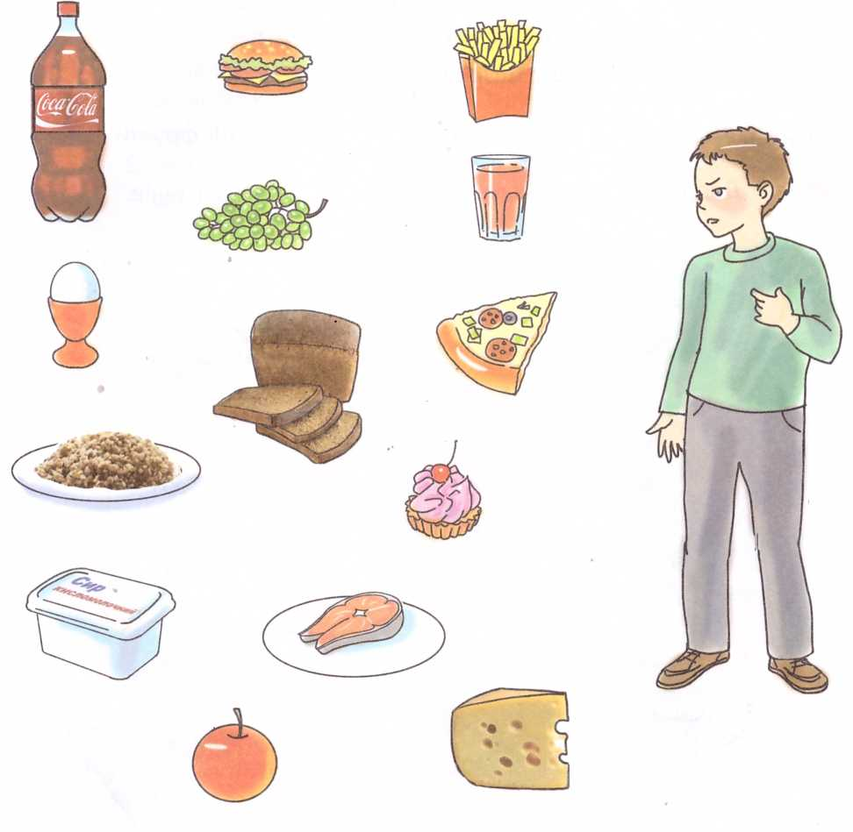

**Послухай вірш. Назви пропущені слова**.

Щоб здоров'я добре мати,

слід про нього змалку ... .

У дворі щодня ... ,

повноцінно їсти й ... ,

добре мити всі ... ,

досхочу вживати ... .

Їсти каші, молоко, сметану.

І тоді здоровим станеш.

***Пропущені слова:*** дбати, гуляти, спати, продукти, фрукти.

Допоможи тваринкам дійти до улюблених ласощів.

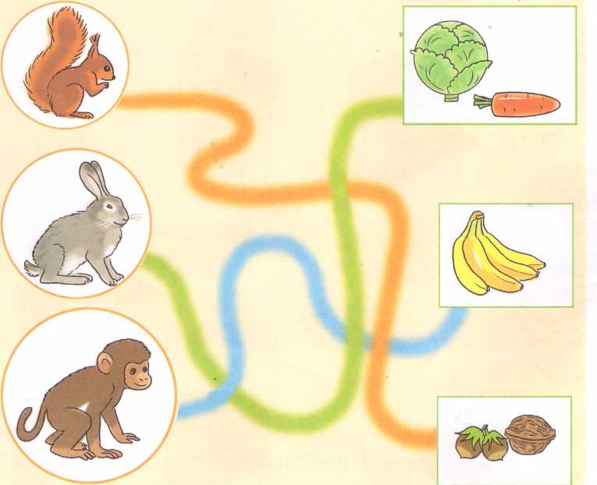

Здоров'я — найбільше багатство!

Будьте здоровими,

будьте щасливими,

будьте розумними,

будьте красивими!

Правила здорового харчування

1. Харчуйся 4—5 разів на день.
2. Не споживай надто гостру, жирну й солону їжу.
3. Якнайменше ласуй солодощами.
4. їж якомога більше овочів і фруктів.
5. Не переїдай.
6. Їж свіжоприготовані страви з продуктів, що легко засвоюються.
7. Ретельно пережовуй їжу.

|  |
| --- |
| C:\Users\User\AppData\Local\Temp\FineReader12.00\media\image12.jpeg    C:\Users\User\AppData\Local\Temp\FineReader12.00\media\image13.jpeg |

**Відгадай загадки.**

Народжується з квітки,  
його всі люблять дітки,  
заліза в нім багато,  
рум'яне і хрустке.

А ну, скажіть, малята,  
то що ж воно таке?

Без рук, без ніг,  
а в'ється, як батіг.

**Запитання:**

1. **Для чого людині потрібне харчування?**
2. **Якими мають бути продукти харчування?**